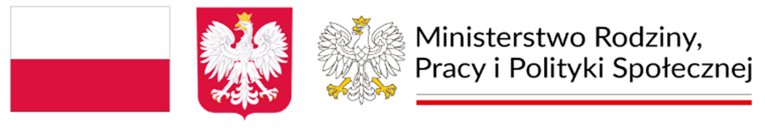
………………….......
Imię i nazwisko

….................................
adres zamieszkania

KLAUZULA INFORMACYJNA
dla klientów Gminnego Ośrodka Pomocy Społecznej w Oporowie

Zgodnie z art. 13 ust 1 i ust 2 ogólnego rozporządzenia o ochronie danych osobowych z dnia 27 kwietnia 2016 r. informuję, iż:
1. Administratorem Pana, Pani danych osobowych jest Gminny Ośrodek Pomocy Społecznej w Oporowie – reprezentowanym przez Pracownika socjalnego – Małgorzatę Markiewicz
2. Kontakt z Inspektorem Ochrony Danych Osobowych Gminnego Ośrodka Pomocy Społecznej w Oporowie: Paweł Łuczak adres e-mail: iodo@iodo.kutno.pl
3. Pana, Pani dane osobowe przetwarzane będą w celu realizacji zadań ustawowych Gminnego Ośrodka Pomocy Społecznej w Oporowie wynikających ze szczegółowych przepisów prawa na podstawie art. 6 ust 1 lit. c e RODO, oraz na podstawie art. 9 ust. 1 lit. g RODO.
4. Podane przez Pana/Panią dane osobowe nie będą udostępniane innym odbiorcom. Odbiorcami danych będą tylko instytucje upoważnione z mocy prawa.
5. Podane przez Pana/Panią dane osobowe nie będą przekazywane do państwa trzeciego;
6. Posiada Pan/Pani prawo dostępu do treści swoich danych oraz prawo ich sprostowania, usunięcia, ograniczenia przetwarzania, prawo do przenoszenia danych, prawo wniesienia sprzeciwu, prawo do cofnięcia zgody w dowolnym momencie bez wpływu na zgodność z prawem przetwarzania, którego dokonano na podstawie zgody przed jej cofnięciem;
7. Posiada Pan/Pani prawo wniesienia skargi do organu nadzorczego gdy uzna Pan/Pani, iż przetwarzanie danych osobowych Pana/Pani dotyczących narusza przepisy ogólnego rozporządzenia o ochronie danych osobowych z dnia 27 kwietnia 2016 r.;
8.Podanie przez Pana /Panią danych osobowych jest dobrowolne, lecz niezbędne do realizacji zadań zgodnie ze złożonym wnioskiem.
9.Pani dane nie będą przetwarzane w sposób zautomatyzowany w tym również w formie profilowania.
10.Dane osobowe będą przechowywane przez okres określony w Rozporządzeniu Prezesa Rady Ministrów z dnia 18 stycznia 2011 r. w sprawie instrukcji kancelaryjnej, jednolitych rzeczowych wykazów akt oraz instrukcji w sprawie organizacji i zakresu działania archiwów zakładowych (Dz. U. Nr 14 z 2011r poz. 67)

…......................................................... …..........................................
( data i czytelny podpis osoby składającej oświadczenie) ( Podpis ADO)

